**福州高新区美术中等职业**

**学校美育年度报告**

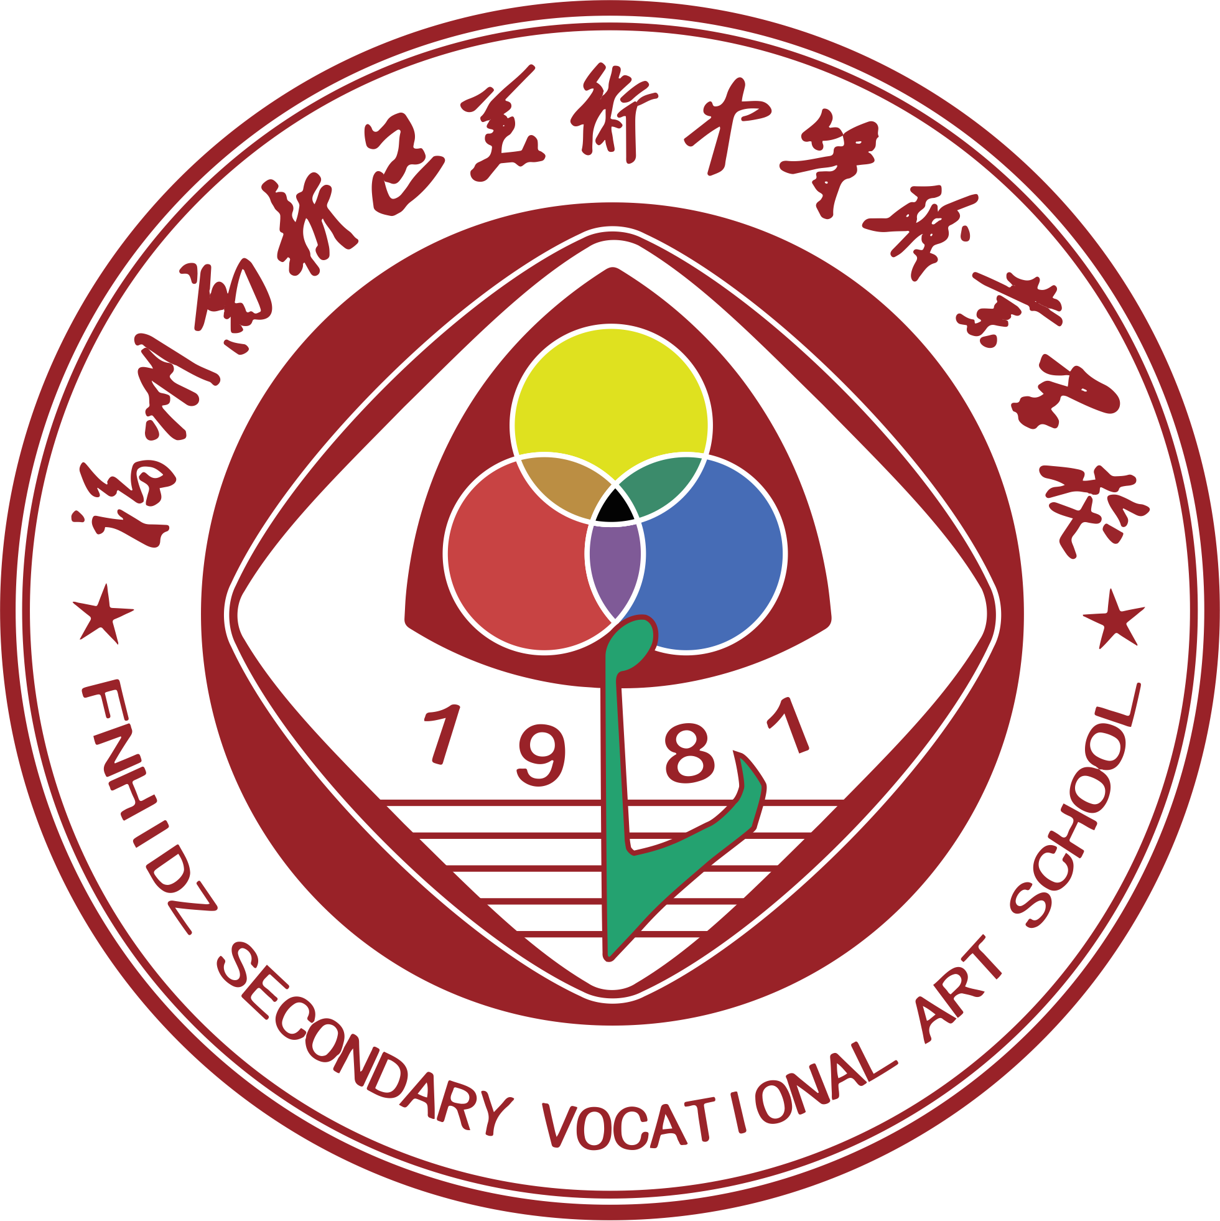**（2023年）**



**二零二三年十二月**

美育对于培养学生健康的审美观念和审美能力，陶冶高尚的道德情操，培养全面发展的人才，具有重要作用。艺术教育是学校实施美育的主要内容和途径，它有着其它教育方式所没有的、独特的、不可替代的作用，是学校教育的重要组成部分。本学年，我校在开学初就拟订了美育工作计划，并在一年来的工作中，得到了福州高新区管委会、区教育和卫生健康局的大力工作指导和支持。我校坚持美的教育理念为指导，全力打造艺术教育特色学校，深入推动艺术教育课程改，熟识并能够很 好地贯彻有关艺术教育的法规政策。能够很好地处理艺术教育与学校其它各项工作的关系，美育教育取得较好成效。现年度总结如下：

校训：厚德 行健 精艺 创新

校风：爱美 追美 学美 创美

教风：明德 行范 修身 乐教

学风：崇德 励志 尚学 精技

**一、基本情况**

2023年，我校的美育教育工作继续以全面贯彻美育有关课程的教学大纲和实施教育部中职学校相关美育《新课程课标》为标准，经过学校师生共同的努力，美育教育工作有了新的起色。我校围绕着丰富学生的课余生活，从教师到学生，从社会到家长，对美育教育有了新的认识，学校基本形成了美育特色教育的氛围。

**（一）学校基本情况**

闽侯县美术中等职业学校创办于1978年（前身为闽侯县尧沙初级中学、闽侯县尧沙职业中学，2002年升级为闽侯县美术中等职业学校，2019年9月增加另一校名——福州高新区美术中等职业学校，区属公办事业单位——隶属福州高新区教育和卫生健康局，现校址：福州高新区南屿镇虎秀路39号）。创校伊始，学校招收的都是初中学生；自1981年开始，学校增设美术和学前教育两个专业，是福建省首批以美术和学前教育为特色的公办中等职业学校，学校转型为初中、职高兼收的混合型学校；2003年初中部停止招生，升级为职业中专。2017年通过福建省级中等职业学校达标评估。现挂牌“福州高新技术产业开发区职业教育中心”。

学校位于福州高新区南屿镇，北邻旗山风景区，南伴大樟溪，西连南港大桥，东接福永公路，环境幽美，交通便捷。学校的办学规模由于旧校园面积的因素一直无法发展提升，2015年高新区管委会领导了解学校状况，研究决定重新划拨现有新校区的地块，投入约2.5亿元建设新校区。新建校区于2021年9月建成并投入使用，总用地面积为50489.46平方米，约75.81亩，总建筑面积为46400平方米，学校为封闭式的寄宿制学校。规划班级数为30班，1500个学位。现新校区有行政办公楼、教学楼、实训楼、体艺馆、食堂、学生宿舍及教师周转楼等共10栋；配备标准的教师、学生阅览室、图书馆、医务室、展览馆、档案馆、心健室、党建室、室外田径场、足球场、篮球场等功能室；有30间专业多媒体教室，有27间实训室，有与各专业相匹配的专业实训设备、完整的安防系统、考试监控系统和广播系统。2023年3月成为福州市教育局首批符合教育部等五部门要求的职业学校办学条件达标工程学校。

学校师资力量良好，教学设施完善，现有绘画、艺术设计与制作（原计算机美术设计与制作）、工艺美术（原装潢设计与制作）、工艺品设计制作、民族工艺品设计与制作、数字影像技术、学前教育（保育员）和幼儿保育、无人机操控与维护、增材制造技术应用等九个专业。其中美术绘画专业办学历史悠久，为市职校重点品牌主干专业。

学校办学目标明确，自开办职业教育以来，为大中专院校输送了大量人才，为社会做出了巨大贡献，也为学习后进生开创了一片新天地。在2023年福建省高职分类考试和夏季艺术类高考352人学生中，共有297人升入高一级学校就读（其中72人升入本科院校，225人升入高职高专院校）。

学校培养的大部分学生进入知名品牌公司就业，许多学生在福建沿海的厦门、泉州、福州，广东、深圳、上海创业，开办自己公司和企业，成就喜人。

学校多次荣获市、县区级各项荣誉；2016年被泉州工艺美术职业学院、2017年被三明学院分别授予“优质生源基地”、“实习基地”；2021年被阳光学院授予“优质生源基地”2018年6月、2021年6月连续两次被评为区级“文明学校”（2021年8月开始市级“文明学校”申报评估）。2021年度、2022年度、2023年度连续三年荣获福州高新区教卫健局“教育质量贡献奖”

2023-2024学年，学校实际招生人数503人（截止2023年10月），在校学生1373人，36个班，毕业生352人，较上一年度办学规模，招生人数、在校生规模大幅上升。

**（二）美育教师情况**

1.经过全体师生的共同努力，顺利完成各项工作，取得了一定的成效，学生美育水平在原来的基础上有了新的提高，我校是市区的美育专业特色学校，全部学习艺体课程，按照教育部中等职业学校实施性教学大纲开足中职幼师、幼儿保育、美术等专业课程。学校目前设置的九类专业中，美术绘画专业为福州市职校重点专业，也是本校品牌主干专业，招生规模占学校招生总数比例38%，与区域经济社会发展的同步。民族工艺品制作（民族陶艺）（2017年9月开始招生，已三年）、学前教育（保育员）（2019年9月开始招生，已两年）、数字影像技术（2020年9月开始招生，为新设专业）。

教师数110人（编内58人、参聘8人、编外15人、校企合作行业导师15人，临聘11人、外来支教3人、行政2人、会计1人、校医1人），在校内30间多媒体教室、27间各专业实训室中（其中音乐舞蹈教室2个，数影1个、民族陶艺3个、美术室19个）。按照课程计划开设美育课程的要求，配备够用的美育教师，其中音乐有专职教师3名、临聘2人，美术有专职教师25名、临聘2人、企业导师1人。

2.我校美育教师均为本科学历，具有高级讲师5人，中级讲师2人，助理讲师9人，编外美育教师10人，临聘美育教师4人，学历水平均达到国家规定标准，专业结构、职称结构等比较合理，队伍比较稳定。在美育教育的教学实践中，教师十分注重教学过程的优化，教学方法科学、合理，教学手段多样化，应用得当，能够激发学生的学习兴趣，教学效果较好。学生能主动参与，成为学习的主体，获得生动的审美体验；全体学生在知识与技能、过程与方法、情感态度与价值观等方面有所发展。我校美育教师爱岗敬业，为人师表，教书育人，有团队合作精神；教学态度认真，能较好地完成美育教育工作任务。教师具有先进的教育理念，有较强的课堂教学能力和组织、辅导美育活动的能力。美育教师能够认真参加市﹑县和学校组织的各种形式的业务培训。

**二、美育课程与教学和美育评价改革**

认真贯彻新课标精神，切实加强课题研究。学校十分重视体卫艺教育工作。充分认识体卫艺教育在开发学生潜能、促进学生现代化素质发展中的地位、功能和作用。在当前教育发展的新形式下，我们坚持“全面+特长”的指导思想，认真学习、贯彻课程改革的精神，真正落实素质教育，将德、智、体美育有机地统一在教学活动的各个环节中，对学生全面实施体卫艺教育，使学生人人接受体卫艺教育，个个具有一定的艺术素养，发挥了体卫艺教育在育人领域中的重要作用，培养一批特色鲜明，全面发展的高素质人才。学期初，每位艺术教师能根据所带年级学生实际，制订好学科教学计划、教学进度。能做到认认真真备好每一堂课、上好每一堂课，同时积极开展艺术课教研活动，艺术教学的改革工作，平时教学实践中能围绕课题进行经常性的探讨（2021年08月由福州市教育科学研究“十四五”规划立项2021年度课题《中职校民族陶艺专业培养能工巧匠的实践探究》，2023年6月结题）。学校同时选派艺术教师参加各级有关部门举办的各种国培、省培、市级继续教育培训和学习，不断提高艺术教师的教学水平。

**（一）美育课程与教学包括**

我校能够严格执行课程计划，按要求开齐开足音乐、美术、体育、音乐。美育老师每周每班上4--6节课、音乐老师每周每班上4--6节课、舞蹈课每周每班上4--6节课。体育每周每班2节。

**（二）中小学生艺术素质测评**

学校艺术素质测评工作、艺术质量监测、学业水平测试、艺术教育工作自评（有发学校网站）等工作开展涉及全部美术与幼儿保育等专业，全体学生参与艺术素质测评各项工作。

**（三）美育评价改革的进展**

亮点工作：学校艺术人才培养富有地域品质，“一校一品”活动彰显个性特色；同时通过第一课堂与第二课堂的有机融合，不断推进艺术文化时代化，大众化，提高中职学生的艺术通识教育水平。

让考试插上科技的翅膀就会让我们耳聪目明。学校高度重视标准化考点建设（艺术专业省级考试），为了与数字化管理接轨，我们积极响应上级主管部门号召，变模拟信号传输为数字信号传输，2021年再一次申请启动了第二轮标准化考点建设，从2018年申请立项，到2019年建设，于2022年通过省市验收并投入使用，已投入使用四年。在此过程中，我们统筹规划、稳步推进。坚持“统筹规划、地方主责、统一标准、整体推进、注重实效”的原则，细化“配齐、配足我校学业水平考试新增标准化考点和已建标准化考点的升级改造”的措施。综合考虑学校的其他需求，全校改建了数字高清考点30个考场，升级了考试综合管理平台和应急指挥系统，2023年5月投入10万元采购了两套智能安全门，投入0.372万元在第三间计算机多媒体教室安装了相关监控设备，及时补充完善了学校标准化学考考点建设。现正在申请学考考试系统所需的两套不间断电源。2023上半年市区教育主管部门为我们统一完成了高清数字网上巡查系统、全屏段无线电作弊防控及身份验证系统建设等。利用这些高科技办考系统我们即将施行网上巡查高清化、作弊防控系统全频段、身份认证手段智能化以及应急系统多样化科技办考模式。实现了考试管理的智能化、科技化，提升了科技化办考水平。圆满完成中职学生学业水平考试考点、2023年福建省美术专业联考闽侯县应急考点工作。

招生、升学方面：

2023年我校 2020级高三学生参加福建省高职分类考试和艺术类高考均获得好成绩：

参加夏季艺术类高考学生189人，专业本科和文化课本科双上线72人，其余117人均上大专线，本科上线率达38.10%，比去年提升3.6%左右，大专上线率61.90%。

参加省高职分类考试学生108人，大专上线108人，大专上线率100%，成绩良好。。

2022—2023学年，2022级500人参加福建省中等职业学校学生学业水平考试(5人弃考)：

计算机应用基础考试：合格495人，合格率94.14%；优秀0人。

2022—2023学年，2021级378人参加福建省中等职业学校学生学业水平考试：

公共基础知识综合卷I（200分）：合格卷合格370人，不合格8人，合格率97.88%，优秀29人，优秀率7.67%。

专业基础知识综合卷I（150分）：合格卷合格361人，不合格17人，合格率95.50 %，优秀率6人；优秀率1.59%。

**三、美育工作经费情况**

严格按照上级有关文件和会议精神，投入艺术教育经费，专款专用，积极开展美育系列艺术活动，加强美育教师专业技能培训，提高教师队伍素质。

**（一）美育工作经费收入**

2022年，在福州高新区管委会、社管局的支持下，通过地方财政资金拨款444.38万元投入我校美育教育各项工作和活动中。

**（二）美育工作经费支出**

2023年继续严格按照采购政策，投入444.38万元采购了新校区艺术学校的部分项目（包括美术专业教师创作室、陶艺室、增材制造技术3D打印实训室；音乐专业音乐室、形体舞蹈室、美育活动表彰等）。其中美育教学设施设备完善125.22万元，美育教师招聘和培训3.67万元，美育相关活动20.64万元，美育校园环境建设和改善4.54万元。

**四、美育活动开展情况**

2023高举中国特色社会主义伟大旗帜，贯彻落实党的二十大精神和习近平总书记系列重要讲话精神，以立德树人为根本，突出人才培养的核心地位，把培育和践行社会主义核心价值观融入美育全过程，根植艺术文化等深厚土壤，汲取人类文明优秀成果，引领学生树立正确的审美观念、陶冶高尚的道德情操、培育深厚的民族情感、激发想象力和创新意识、拥有开阔的眼光和宽广的胸怀，培养造就德智体美全面发展的社会主义建设者和接班人。

积极落实“三全育人、五育并举”的思政工作，多措并举提高教育质量，高质量完成年度党建工作各项任务。2023年5 -6月党支部联合教务处开展了“艺术+思政”党建特色品牌红色文创手工坊作品创作活动。2021—2022学年学校党支部被区机关党委考评为“四星级党支部”、学校团委被区团委2022年评为“红旗五四团委”、2023年被共青团福州市委员会评为“福州市五四红旗团委”、2022—2023学年又被福州高新区教育和卫生健康局评为“教育质量贡献奖”、2021年8月被福州高新区管委会文明办评为“文明校园”。

2023年，学校的社团工作总体上较好。目前我校拥有各类社团9个，包括动漫社、音乐社、古典舞社、爵士舞社、排球社、篮球社、陶艺社、摄影社、羽毛球社等，涵盖了美术、体育、音乐、技能等不同类型。学生在他们喜欢的社团活动中丰富了课外生活，促进了学业进步。帮助他们树立远大理想，培养学习和生活的兴趣，激发他们的自信心，锻炼他们的合作意识和组织能力，为他们的学习和成长注入强劲的动力。

通过学校社团活动的开展，培养了一批有活力、有激情、有责任心、才艺出众的教师。各类社团的辅导教师，在与学生的交流指导中，展现了教师多才的一面，表现出来的敬业及负责更让人感动。教师通过社团活动的组织开展，成为了班级管理、教学能手。

为了加强对我校美育音乐设施的科学与规范化的管理，发展学校美育健康事业，学校以“美术专业联考”为契机，加强了美育活动的建设工作，对美育活动管理工作进行了细化，为美育活动室增添了设施，为美术室购买了石膏头像，临摹用的教学用具，画板、画架，为舞蹈室购买了练舞钢架，添置了音响，为书法活动室购买了笔墨纸砚等用品，进一步提高了美育室的使用效率，保证学校美育教学、比赛活动能够正常有序的进行。

注重学生思想品德教育，秉持“立志为党育人，为国育才”为目标，全面推进师德师风和学风建设，多渠道开展各类活动，开展贴近时代、贴近生活、贴近学生实际的丰富多彩活动(经典诵读、书香校园、传承传统节日弘扬爱国主义精神等)，增强了德育工作的吸引力和感染力，开展读书分享会，对读书月活动进行总结，评选阅读之星。开展中华魂主题教育活动，立足“合格加特长”成立各类社团和兴趣小组活动。

加强校园文化建设，完善校园文化建设机制体制，制定校园文化建设规划、校园文化管理办法，构建富有学校特色的精神文化、制度文化、学术文化、行为文化、生态文化。加强大学精神建设，弘扬优良办学传统，凝炼尧美精神，形成全校师生认同并遵循的价值理念。完善视觉形象标识系统，发挥校徽、校训、校歌等文化标识的认同和凝聚作用。打造校园文化品牌，办好校园文化艺术节和专业素质能力竞赛，实施“一校一品”工程，开展丰富多彩、特色鲜明的校园文化系列活动。加强学生社团的管理，提升社团活动的层次和水平。组织学生参加各级各类文体艺术和专业比赛，力争获奖项数新的突破。

**五、美育工作的组织保障**

1、在上级教育部门的关怀和指导下，学校对美育教育加强领导，不断完善组织机构，并制定了可行的措施、方案，领导深入美育教育课堂指导艺术工作，明确提高了工作的重点是课堂教学正规化，课外活动制度化，形成了以美树德、以美树体、以美树智的大艺术观和良好的艺术氛围。加强音美教师素质提高和培养，改善艺术教育的办学条件。我校在区局的大力支持下，购置音美教学设备，并配置音乐教室，美术教室，营造了一个良好的、浓郁的艺术教育氛围。为了使学生在耳濡目染中感受美、体验美，学校充分利用每一种形式，每一个空间，营造出优雅的校园艺术氛围，使学生在校园这个艺术殿堂中尽情地感受美、享用美、创造美。

2、选派最佳专职人员担任艺术课教学，开全课程，保证质量。

3、根据教师的自身特点，组织开展特色班活动，发挥教师特长，多培养学生具备多个一技之长。

4、结合重大节日、纪念日，开展美育教育活动要有创新。丰富活动形式，完善育人机制。抓好常规活动的开展确定每月主题，结合我国传统节假日开展有意义的文化传承活动；开展好校园文化活动。如：为弘扬时代主旋律，丰富师生校园文化生活，培养和提高学生的文化品位和艺术修养。2023年4月27-28日，学校德育处、教务处、团委等联合隆重举行了学校第十九届校园艺术节。本次艺术节，以“春暖花开 最美美职”为主题，共设有学生艺术文化活动、学生优秀作品展示、陶艺和教师优秀绘画作品展示三大版块。4月28日下午，艺术节文艺汇演在校体艺馆二楼隆重举行，体艺馆内座无虚席，全校师生欢聚一堂，全体演职人员为大家献上了精彩的表演。12月27号成功举办了2024元旦文艺汇演，校园文化艺术节和各类文艺汇演展示了我校学生的艺术才华和创新精神，抒写了学校师生热爱生活的活力和激情，呈现了校园的欢快、热烈与和谐，展现了学校坚持“五育并举”的教育成果。

5、结合学校实际，紧紧围绕德育“6S”精细化管理，突出职教思想政治建设特色，努力加强德育、美育队伍建设，

**六、美育工作成效**

我校师生在2022-2023学年各级各类教育、美育比赛中，教师团队获省职业院校技能大赛教学能力比赛二等奖1个、市级技能教学能力比赛三等奖1个；个人获区级教学竞赛二等奖2人、三等奖2人 ；区级指导教师三等奖1人；陈洁祥老师的摄影作品和陈献金老师的书法作品入围在区党员政治生活馆举办“翰墨光影 印象高新”礼赞党的二十大暨主题教育书画摄影作品展。

学生啦啦操代表队荣获“福州市第60届中小学生运动会啦啦操比赛中职组啦啦操规定动作2级（2020版）组第一名；太极拳代表队荣获“2023年福州高新区首届中小学生武术操、太极拳比赛”第一名；2023福州高新区合唱比赛三等奖；篮球队荣获“2023年福州高新区第二届中小学生篮球比赛”冠军；在区级学科素养征文、作品大赛等荣获二等奖1人、三等奖2人。

**七、不足及改进措施**

我校在坚持美育学科研究，深化教学改革，全面提升学校美育教育的教学质量方面热度不够；积极参与学科建设，开设具有文化素质教学方面特色的精品课程不足；教师在完成一定量的艺术教育学科教学改革与科研论文的撰写与发表较少。

**八、下一步工作重点及计划**

**（一）明确计划目标。**

我校领导非常重视学校的美育工作，开学初就要安排、策划好本学年的美育工作，制定好工作计划。因为美育教育工作涉及的范围比较广，面比较大，是一项不好做的工作。所以我们在制定计划时把各项工作必须安排得非常细致。这为新一年的美育工作能顺利开展奠定良好的基础。

**（二）把美育工作与各专业、各学科、各项教学工作有机结合。**

为了确实能提高学生的美育，利用美育工作多面性的特点。我们把美育工作渗透到各项各科的教学工作中去。例如：在课堂教学中，强调教师通过多媒体的教学手段来完成课堂教学，学生通过听录音、看投影、录像等多位一体的教学手段中提高审美意识，树立美的思想，并严格要求要认真上好每一节课，提高教学效率。

**（三）完善人才培养方案修订**

坚持把公共艺术教育课程纳入各专业人才培养课程体系的限选课程模块，把公共艺术教育纳入各专业人才培养方案，以人才培养方案的调整带动艺术课堂教学改革。

**（四）加强美育课程体系建设**

坚持“两手抓”，重视审美教育对科技创新的支撑作用，开设审美教育类的选修课程，加快艺术学校建设进度，引进优质美育在线课程，凸显闽南特色，更好地打造品牌，引入和建设更加丰富的网络课程资源，推动美育工作发展。

我校美育教育工作正在蓬蓬勃勃地开展，学生的素质教育正在深入推进，以上的成绩只能说是过去，在新的一年里我校将继续以新校区的艺术环境为契机，严格按照上级有关文件和会议精神，逐步发展并有序投入艺术教育经费，专款专用，积极开展美育系列艺术活动，加强美育教师专业技能培训，提高教师队伍素质。学校要特别重视，发挥本校艺术教育资源优势形成学校美育特色教育，还利用高新区当地艺术场地资源、学校所在地文城社区、配合区人社局、南屿镇关工委、老龄委、社区学校等积极开展美育教学、培训、实践活动和校园文化建设，另外，上级教育部门还支持保障职业教育校企合作、融合等工作开展。

要以新的理念去塑造学生，提高人文素养，达到科学和艺术结合的境界。只要我们广大教师明确身负的重任，脚踏实地，就能够把学校美育教育的改革和发展推向一个新的台阶，就能开创出美育教育的新局面。

美育教育是一项长期工作，我校将不懈努力，通过不同的方式方法来提高学生的审美意识和思想，把美育工作做的更好。借势海西建设春风，学校将努力朝着理念先进、内涵丰富、质量上乘、特色鲜明的省级一流名校迈进！

福州高新区美术中等职业学校

2023年12月31日